对于以后的更新操作，有一个很重要的就是树冲突，如果这个树冲突是发成在Game/Assets目录下，那么按照以下步骤去解决
- 打开树冲突的上一级目录
- 点击还原
- 再点击commit，勾选show unversioned files
- 删除所有的unversioned files，除非你很确定这个文件是你需要的
- 再打开unity

最简单的整理步骤:
- 重新CheckOut一个svn.
- 更新代码
- 打开Unity，等待一段时间。
- 加载完成之后，需要还原Game\GameData文件夹

下面是复杂的步骤
资源清理活动分为以下步骤：
- 删除libary文件夹
- 还原SVN，一切能还原的东西
- 最重要的一步，在Game/Assets，目录，点击commit,再点上show unversioned files，然后删除所有的unversioned文件，除非你很确定这个文件是你需要的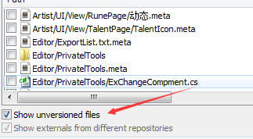
右键选择delete，途中遇到找不到文件的，直接跳过，执行完之后，再按F5刷新一下，看看删干净了没。
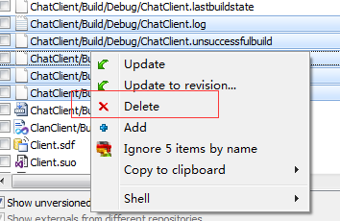
- 再点击更新
- 再更新dll
- 再打开unity，等待加载完成
- 加载完成之后，需要还原Game\GameData文件夹下的东西，因为重新导入的时候会修改里面的配置，因为处于资源导入的过程中，资源配置计算出来是不全的。

为什么要进行资源清理:
- 定时清理svn上不使用的资源，不使用的资源定义如下:
- 没有被预制体[路径:Assets/Prefabs]引用的
- 没有被场景[路径:Assets/Artist/Scene,此文件夹下的DebugScene除外]引用的
- 没有在通用文件夹[路径:Assets/Artist/CommonArtist]下的
- 对于预制体的清理，目前只能通过人工了。

2.因为本地的svn损坏，就是由于树冲突没有解决好造成的，unity资源之间的引用是通过GUID来进行的，一个资源一个GUID，当树冲突没有解决好的时候，文件还是存在于项目里面，就会占用GUID，而服务器上没有这个GUID，因为服务器是永远不会有树冲突，然后，久而久之，占用的GUID越来越多，冲突的GUID就越来越多，这就是为什么，本地看明明是正常的，别人更新下来就是丢失，原因就是GUID的库不一样了。你的GUID，在别人那边可能不存在，也有可能被其他资源占用了，他们之间的引用就丢失了。

我是通过这样来解决这种问题，我会准备两个SVN，一个是用于工作，一个是用来检测(这个svn只更新)，每次穿了东西之后，就会用另一个SVN更新下来，再跑跑，如果一切正常，就说明你传的东西，在别人那边能看见。如果看不见，那就要进行资源整理。

